BACCALAURÉAT PROFESSIONNEL
TECHNICIEN DU FROID ET DU CONDITIONNEMENT DE L’AIR

Session : 2019

E.1- ÉPREUVE SCIENTIFIQUE ET TECHNIQUE
Coef. : 3
Durée : 4h
Analyse scientifique et technique d’une installation
UNITÉ CERTIFICATIVE U11
Sous-épreuve E11

DOSSIER SUJET RÉPONSES

Ce dossier comprend 16 pages numérotées de DSR 1/16 à DSR 16/16.

SEUL LE DOSSIER RÉPONSES EST À RENDRE AGRAFÉ DANS UNE COPIE ANONYMÉE MODÈLE E.N.

- L’usage de tout modèle de calculatrice, avec ou sans le mode examen, est autorisé.
  - Tous les calculs doivent être détaillés.
    - L’unité des résultats sera précisée.
    - Chaque question est indépendante.

Baccalauréat Professionnel  Technicien du Froid et du Conditionnement de l’Air | 1906-TFC ST 11 | Session 2019 | DSR
E1 – Épreuve scientifique et technique  U11 – Analyse scientifique et technique d’une installation | Durée : 4h | Coefficient : 3 | Page 1/16

- Question 1 : Étude de l’installation frigorifique
- Question 2 : Conditionnement d’air
- Question 3 : Électricité
- Question 4 : Choix d’éléments électriques
- Question 5 : Hydraulique

Baccalauréat Professionnel  Technicien du Froid et du Conditionnement de l’Air | 1906-TFC ST 11 | Session 2019 | DSR
E1 – Épreuve scientifique et technique  U11 – Analyse scientifique et technique d’une installation | Durée : 4h | Coefficient : 3 | Page 2/16

Question 1 : Étude de l’installation frigorifique

Contexte :

Vous intervenez sur une installation process dans une fromagerie à Guillestre (Hautes-Alpes) à 1000 mètres d’altitude, et par température ambiante maximale de +28°C. Cette installation d’eau glacée refroidit un ballon d’accumulation la nuit, durant les heures creuses, puis distribue l’eau glacée la journée.

Vous disposez :

- De la documentation du dossier ressources DRess 3/14 à 8/14.
- De la documentation du dossier technique DT 2/13 et 3/13.

Vous devez : (travail demandé)  - Compléter le schéma frigorifique avec les éléments à positionner.  - Tracer le cycle frigorifique de l’installation. 1.3) Remplir le tableau des valeurs.  - Calculer le débit massique du fluide frigorigène de la centrale frigorifique.  - Sélectionner le condenseur (justifier par le calcul) à partir de la puissance de rejection totale et la puissance sonore max. de 88dB. | Réponse sur :  DSR page 4/16  DSR page 5/16  DSR page 6/16 DSR page 6/16  DSR page 6/16

Filtre déshydrateur à cartouche

Question 1 :

  - Compléter le schéma frigorifique avec les éléments à positionner.

Vers Production d’eau glacée

PSL
PSH
PSL
PSH PSL
PSH PSL
PSH

Eléments à positionner :
TC
Détendeur électronique
Réservoir vertical
Filtre à huile
Séparateur d’huile
Voyant d’huile

  - Tracer le cycle frigorifique de l’installation.

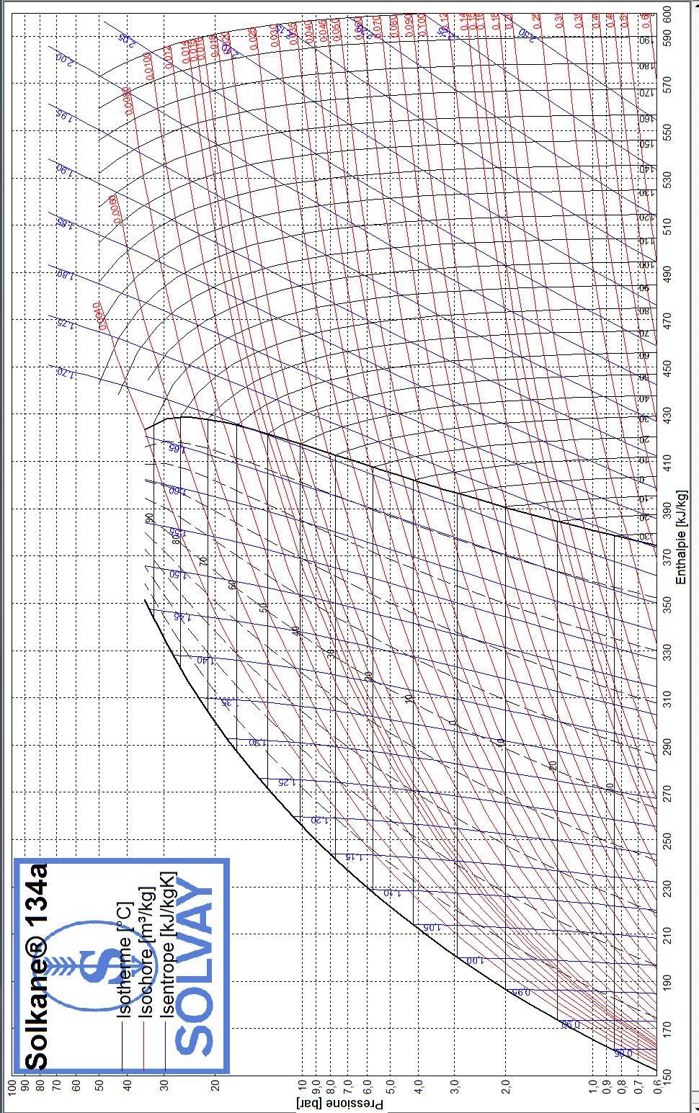

  - Remplir le tableau des valeurs.

Point/ désignation | Température en °C | Pression en bar | Enthalpie massique en kJ/kg | Isochore en m3/kg | Entropie massique en kJ/kg.°C | Titre en vapeur en %
1 : Collecteur d’aspiration |  |  |  |  |  | X
2 : Collecteur de refoulement | 75 °C |  |  | X |  | X
3 : Entrée condenseur |  |  |  | X | X | X
4 : Entrée détendeur |  |  |  | X | X | X
5 : Entrée évaporateur (évaporation) |  |  |  | X | X

  - Calculer le débit massique du fluide frigorigène, de la centrale frigorifique.

Фo = qm.Δh( 5 à 1) ......................................................................................................................
.......................................................................................................................................................
.......................................................................................................................................................
.......................................................................................................................................................
.......................................................................................................................................................
.......................................................................................................................................................

  - Sélectionner le condenseur (justifier par le calcul en utilisant les facteurs (F1 à F5) à partir de la puissance de rejection totale, puissance sonore max. 88dB.

.......................................................................................................................................................
.......................................................................................................................................................
.......................................................................................................................................................
.......................................................................................................................................................
.......................................................................................................................................................
.......................................................................................................................................................

Question 2 : Conditionnement d’air

Contexte :

Lors de la mise en service des chambres froides à détente direct « Tomme », vous vérifiez l’efficacité de l’évaporateur de la chambre froide « Tomme 2 » avec une température ambiante de +7°C et HR 80 %. La température de soufflage est de 4,5°C.
On rappelle que pour une batterie à détente directe, la température équivalente de surface (Tes = + 3°C).

Vous disposez :

- Du document constructeur de l’évaporateur : DRess 9/14

Vous devez : (travail demandé)  - Placer la température équivalente de surface (Tes)  - Tracer l’évolution de refroidissement.  - Déterminer l’efficacité de la batterie froide.  - Calculer la puissance sur l’air pour un débit volumique de 5250 m3/h. | Réponse sur :  DSR page 8/16 DSR page 8/16 DSR page 9/16  DSR page 9/16

Question 2 : Conditionnement d’air

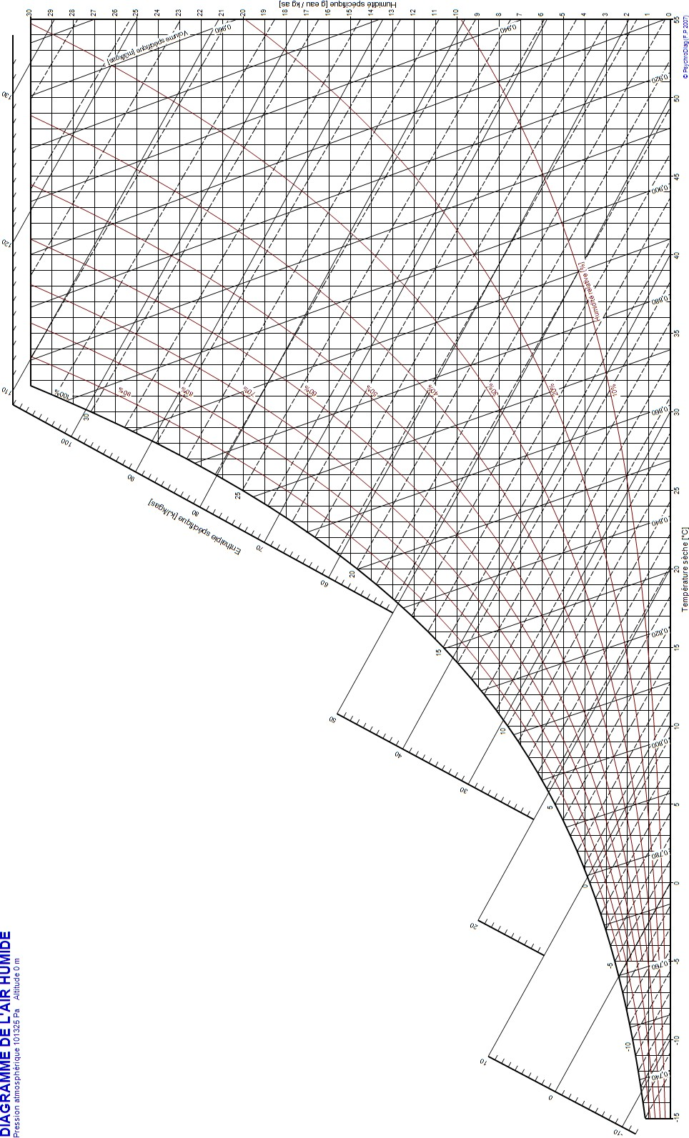
2.1) Placer la température équivalente de surface (Tes). 2.2) Tracer l’évolution de refroidissement.

  - Déterminer l’efficacité de la batterie froide.

E = (Δ h entrée air, sortie d’air) / (Δ h entrée air, tes) ....................................................................
.......................................................................................................................................................
.......................................................................................................................................................
.......................................................................................................................................................
.......................................................................................................................................................
.......................................................................................................................................................
.......................................................................................................................................................
.......................................................................................................................................................
.......................................................................................................................................................
.......................................................................................................................................................
.......................................................................................................................................................
.......................................................................................................................................................
.......................................................................................................................................................
.......................................................................................................................................................

  - Calculer la puissance sur l’air pour un débit volumique de 5250 m3/h.

P =( Qv / v ) x (Δ h entrée air, sortie d’air)......................................................................................
.......................................................................................................................................................
.......................................................................................................................................................
.......................................................................................................................................................
.......................................................................................................................................................
.......................................................................................................................................................
.......................................................................................................................................................
.......................................................................................................................................................
.......................................................................................................................................................
.......................................................................................................................................................
.......................................................................................................................................................
.......................................................................................................................................................
.......................................................................................................................................................

Question 3 : Électricité

Contexte :

Afin de faciliter les opérations de maintenance, on décide de rajouter une signalisation électrique précise et un renvoi de défaut général.

Vous disposez :

- De la documentation du dossier technique DT 4/13 à DT 13/13.

Vous devez : (travail demandé)  Compléter l’alimentation des voyants suivants :  - Sous-tension  - Défauts électrique et fluidique pompe circulation  - Marche pompe circulation  - Défaut débit  - Défauts électrique et fluidique compresseur 1  - Défauts électrique et fluidique compresseur 2  - Défauts électrique et fluidique compresseur 3  - Défauts électrique et fluidique compresseur 4 | Réponse sur :  DSR page 11/16

XB 130

XB0 137
RENVOI DEFAUT GENERAL
...
Date :
...
Nom du fichier :
Document réponse 5
Titre du document :
...
Auteur :

E

D

C

B
6
5
4
3
2
1

A

X2

X1
Sous tension

X2

X1
Défaut pompe circulation
Marche pompe circulation.

X2

X1
Défaut débit.
X2

X1
Défaut compresseur 1
X2

X1
Défaut compresseur 2.
X2

X1
Défaut compresseur 3.
X2

X1
Défaut compresseur 4.

X2

X1
Question 3 : Électricité

Compléter l’alimentation des voyants suivants :

Sous-tension | Défaut débit | Défauts compresseur N°3
Défauts pompe circulation | Défauts compresseur N°1 | Défauts compresseur N°4
Marche pompe circulation | Défauts compresseur N°2

Question 4 : Choix d’éléments électriques

Contexte :

Afin de réaliser le câblage on désire sélectionner les différents disjoncteurs et contacteurs. (Compresseur Danfoss MTZ160HW ; Ventilateur de condenseur AL511MS34/6P couplé en triangle). Cde en 220 V

Vous disposez :

- De la documentation du dossier technique DT 4/13 à 13/13.
- De la documentation du dossier ressources DRess 2/14 à 11/14.

Vous devez : (travail demandé)  - Compléter la colonne "fonction" du tableau.  - Compléter la colonne "récepteur concerné" du tableau. 4.3) Compléter la colonne "référence" du tableau. | Réponse sur :  DSR page 13/16

Question 4 : Choix d’éléments électriques

  - Compléter la colonne "fonction" du tableau.

  - Compléter la colonne "récepteur concerné" du tableau. 4.3) Compléter la colonne "référence" du tableau.

Repère sur le schéma | Fonction | Récepteur concerné | Référence
D1
D5
KM1
KM5

Question 5 : Hydraulique

Contexte :

Vous devez analyser la partie hydraulique de l’installation. Vous considérerez que la perte de charge de l’ensemble du circuit hydraulique vaut 10 % de la perte de charge de l’échangeur à plaque. La masse volumique ρ de l’eau avec l’anti-gel est de 1053 kg/m3.

Vous disposez :

- De la documentation du dossier ressources DRess 12/14 à 14/14.
- De la documentation du dossier technique DT 3/13.

Vous devez : (travail demandé)  - Réaliser la nomenclature des éléments repérés sur le schéma du DT 3/13.  - Déterminer le débit massique kg/h d’eau avec antigel traversant l’échangeur et le convertir en débit volumique m3/h.  - Déterminer la perte de charge du réseau.  - Tracer la courbe du réseau sur l’abaque de la pompe.  - Positionner le point de fonctionnement de la pompe. 5.6) Déterminer la vitesse de la pompe | Réponse sur :  DSR page 15/16  DSR page 15/16  DSR page 15/16 DSR page 16/16 DSR page 16/16  DSR page 16/16

Question 5 : Hydraulique

  - Réaliser la nomenclature des éléments repérés sur le schéma du DT 3/13.

Repère | Nom | Rôle
1
2
3
4
5
6

  - Déterminer le débit massique kg/h d’eau avec antigel traversant l’échangeur et le convertir en débit volumique m3/h.

Qv = qm /ρ .....................................................................................................................................

  - Déterminer la perte de charge du réseau.

.......................................................................................................................................................

  - Tracer la courbe du réseau sur l’abaque de la pompe à l’aide du tableau de la caractéristique du réseau. :

Qv en m3/h | 0 | 2 | 4 | 5.5 | 6
Hmt en mCE | 0 | 1.1 | 4.7 | 9 | 10.7

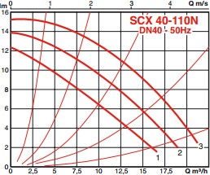

  - Positionner le point de fonctionnement de la pompe, pour une perte de charge de 9 mCE et un débit massique de 6m3/h.

  - Déterminer la vitesse de la pompe.

.......................................................................................................................................................

